Metode Simple Additive Weighting (SAW) untuk Penerimaan Beasiswa PPA (Peningkatan Prestasi Akademik) pada Universitas Teknologi Yogyakarta

Hafis Al Aziz¹ , Joko Sutopo²
Program Studi Informatika, Fakultas Teknologi Informasi dan Elektro
Universitas Teknologi Yogykarta
Jl. Ringroad Utara Jombor Sleman Yogyakarta
havizgajol@gmail.com, jksutopo27@gmail.com

Abstract— Increasing academic achievement scholarship is a scholarship in finance by the Government through higher education. The Scholarship Increased Academic Achievement in the conduct of each year with the selection and is awarded to students who Excel in academics. The University Technology of Yogyakarta have difficulty and need long time in taking decisions receipt of scholarships Iincreased Academic Achievement that match the criteria you have specified. This research aims to build a decision support system for the selection of scholarship recipients increased academic performance so that later was able to produce a decent student data to get the scholarship. The method used is the Simple Additive Weighting (SAW) is often also known as the weighted sum method. The basic concept of the method Simple Additive Weighting (SAW) is looking for a weighted summation of rating performance on any alternative on all attributes. The output of the method Simple Additive Weighting (SAW) this is a final value that will be sort by largest to smallest value so that later the highest value could be recommendations for scholarship recipients Increased Achievements Academic.

Intisari— Beasiswa Peningkatan Prestasi Akademik merupakan beasiswa yang di biayai oleh pemerintah melalui DIKTI. Beasiswa Peningkatan Prestasi Akademik (PPA) di adakan setiap tahunnya dengan seleksi dan diberikan kepada mahasiswa yang berprestasi dalam bidang Akademik.Universitas Teknologi Yogyakarta mengalami kesulitan dan membutuhkan waktu lama dalam mengambil keputusan penerimaan beasiswa PPA (Peningkatan Prestasi Akademik) yang sesuai dengan kriteria yang telah ditentukan. Penelitian ini bertujuan untuk membangun sistem pendukung keputusan untuk pemilihan penerima beasiswa peningkatan prestasi akademik sehingga nantinya mampu menghasikan data mahasiswa yang layak mendapatkan beasiswa tersebut. Metode yang digunakan adalah Simple Additive Weighting (SAW) sering juga dikenal sebagai metode penjumlahan terbobot. Konsep dasar metode Simple Additive Weighting (SAW) adalah mencari penjumlahan terbobot dari rating kinerja pada setiap alternatif pada semua atribut. Hasil keluaran dari metode Simple Additive Weight (SAW) ini adalah berupa nilai akhir yang akan di urutkan berdasarkan nilai terbesar hingga terkecil sehingga nantinya nilai yang tertinggi bisa menjadi rekomendasi untuk penerima beasiswa Penigkatan Prestasi Akademik (PPA).

Kata kunci: Sistem Pendukung Keputusan, Beasiswa, Simple Additive Weighting.

I. Pendahuluan
Beasiswa peningkatan prestasi akademik merupakan beasiswa yang di danai oleh pemerintah melalui DIKTI. Beasiswa PPA (Peningkatan Prestasi Akademik) di adakan setiap tahunnya dengan seleksi dan diberikan kepada mahasiswa yang berprestasi dalam bidang Akademik [1]. Berikut ini urutan prioritas untuk mendapatkan beasiswa peningkatan prestasi akademik.
Universitas Teknologi Yogyakarta membutuhkan suatu sistem pendukung keputusan dalam mengambil kebijakan pemberian beasiswa PPA (Peningkatan Prestasi Akademik), karena saat ini Universitas Teknologi Yogyakarta mengalami kesulitan dan membutuhkan waktu lama dalam mengambil keputusan tersebut sesuai kriteria penerimaan beasiswa yang telah ditentukan oleh Universitas Tekonologi Yogyakarta. Selain itu Universitas Teknologi Yogyakarta juga membutuhkan sistem ini untuk menghindari ketidakefektifan data dengan menghasilkan laporan data penerima beasiswa.
Memahami kebutuhan tersebut di butuhkan sistem yang dapat membantu membuat keputusan penyeleksian bagi mahasiswa yang berhak menerima beasiswa Peningkatan Prestasi Akademik (PPA). Metode yang di gunakan dalam sistem pendukung keputusan ini adalah menggunakan metode fuzzy multiple attribute decision making, karena mempunyai kemampuan untuk memecahkan masalah yang diteliti multi obyek dan multi kriteria yang berdasar pada perbandingan preferensi dari tiap elemen dalam hierarki. Jadi model ini merupakan model yang komperehensif.Sistem ini diharapkan dapat membantu menentukan sasaran yang berhak menerima beasiswa PPA (peningkatan prestasi akademik) berdasarkan kriteria yang telah ditentukan

II. Landasan Teori

Beasiswa Peningkatan Prestasi Akademik
Beasiswa peningkatan prestasi akademik merupakan beasiswa yang didanai oleh pemerintah melalui DIKTI.Beasiswa PPA di adakan setiap tahunnya dengan seleksi dan diberikan kepada mahasiswa yang berprestasi dalam bidang Akademik. Berikut ini urutan prioritas untuk mendapatkan beasiswa peningkatan prestasi akademik [2]:
- Mahasiswa yang mempunyai IPK paling tinggi,
- Mahasiswa yang memiliki prestasi di kegiatan ko/ekstra kurikuler (olahraga, teknologi, seni/budaya tingkat Internasional/dunia, Regional/ Asia/Asean dan Nasional),
- Mahasiswa yang (orang tuanya) paling tidak mampu,
- Keluarga mahasiswa yang memiliki tanggungan keluarga yang paling banyak,
- Mahasiswa yang memiliki rekening listrik terendah,
- Mahasiswa yang memiliki keaktifan di oraganisasi,
- Mahasiswa yang memiliki kartu pemerintah paling sedikit,
- Mahasiswa yang keluarganya belum memiliki rumah,
- Mahasiswa yang keluarganya yatim & piatu,
- Mahasiwa yang berkasnya lengkap.

Sistem Pendukung Keputusan
Sistem Pendukung Keputusan adalah suatu sistem informasi berbasis computer mengkombinasikan model dan data untuk menyediakan dukungan kepada pengambil keputusan dalam memecahkan masalah semiterstruktur atau masalah ketergantungan yang melibatkan user secara mendalam.[6]

Fuzzy Multiple Attribute Decision Making
FMADM (Fuzzy Multiple Attribute Decision Making) adalah suatu metode yang digunakan untuk mencari alternatif optimal dari sejumlah alternatif dengan kriteria tertentu. Inti dari FMADM adalah menentukan nilai bobot untuk setiap atribut, kemudian dilanjutkan dengan proses perankingan yang akan menyeleksi alternatif yang sudah diberikan. Pada dasarnya, ada 3 pendekatan untuk mencari nilai bobot atribut, yaitu pendekatan subyektif, pendekatan obyektif dan pendekatan integrasi antara subyektif & obyektif. Masing-masing pendekatan memiliki kelebihan dan kelemahan. Pada pendekatan subyektif, nilai bobot ditentukan berdasarkan subyektifitas dari para pengambil keputusan, sehingga beberapa faktor dalam proses perankingan alternatif bisa ditentukan secara bebas. Sedangkan pada pendekatan obyektif, nilai bobot dihitung secara matematis sehingga mengabaikan subyektifitas dari pengambil keputusan[3].

Metode Simple Additive Weighting (SAW)
Metode Simple Additive Weighting (SAW) sering juga dikenal istilah metode penjumlahan terbobot. Konsep dasar metode SAW adalah mencari penjumlahan terbobot dari rating kinerja pada setiap alternatif pada semua atribut. Metode SAW membutuhkan proses normalisasi matriks keputusan X ke suatu skala yang dapat diperbandingkan dengan semua rating alternatif yang ada [4]. Untuk melakukan normalisasi, menggunakan formula sebagai berikut (1):
${ r }_{ij}=\frac{X_{ijj}}{{Max}_{i}{ X}_{ij}}$ jika j adalah atribut keuntungan (benefit)
$r_{ij} =\frac{{Min}_{i } X_{ij}}{X_{ij}}$ jika j adalah atribut biaya (cost) (1)
Dimana :
rij = rating kinerja ternormalisasi dari alternatif Ai (i=,2,…,m)
${Max}_{i}$ = nilai maksimum dari setiap baris dan kolom.
${Min}_{i}$ = nilai minimum dari setiap baris dan kolom.
$X_{ij}$ = baris dan kolom dari matriks.
Formula untuk mencari nilai preferensi untuk setiap alternatif (Vi) diberikan sebagai berikut (2) :
$V_{i}=\sum_{j=1}^{n}{W_{j }r_{ij}}$ (2)
Dimana :
$V_{i}$ = Nilai akhir dari alternatif
$W_{j }$ = Bobot yang telah ditentukan
$r_{ij}$ = Normalisasi matriks.
Nilai $V_{i}$ yang lebih besar mengindikasikan bahwa alternatif Ai lebih terpilih.

III. Hasil dan Pembahasan
- Analisis
Cara kerja metode Simple Addictive Weighting (SAW) atau biasa di sebut metode pembobotan urutan dalam penyelesaian nya adalah sebagai berikut [5] :

- Penentuan Kriteria
Tahap pertama yang di lakukan adalah penentuan kriteria dan pemberian bobot pada masing-masing sub kriteria serta penentuan nilai status pada bobot tersebut apkah termasuk benefit atau cost. Pada penelitian ini terdapat 10 kriteria, yaitu : 1). IPK 2). Sertifikat prestasi 3). Penghasilan orang tua 4). Tanggungan 5). Rekening listrik 6). Status kepemilikan rumah 7). Keaktifan Organisasi 8). Kepemilikan kartu 9). Status Keluarga 10). Kelengkapan berkas.Terlihat paada tabel 1- 5 sebagai berikut :

Tabel I
Kriteria Prestasi

Jumlah sertifikat | Konversi
Internasional | 10
Nasional | 8
Daerah | 4
Tidak Punya | 0

Pada kriteria prestasi, mahasiswa yang memiliki prestasi internasional akan mendapat nilai 10, memiliki prestasi nasional mendapatkan nilai 8, memiliki prestasi daerah mendapatkan nilai 4, sedangkan yang tidak memiliki prestasi akan mendapatkan nilai 0.

Tabel II
Kriteria Status Kepemilikan Rumah

Kepemilikan rumah | Konversi
Milik Pribadi | 2.5
Ngontrak | 5
Numpang | 10

Pada kriteria status kepemilikan rumah, keluarga mahasiswa yang memiliki rumah pribadi akan mendapat nilai 2,5, rumahnya masih kontrak mendapatkan nilai 5 dan yang keluarganya masih menumpang akan mendapatkan nilai 10.

Tabel III
Kriteria Keaktifan Organisasi Kampus

Keaktifan organisasi | Konversi
Tidak ikut organisasi | 0
Sebagai Anggota | 5
Sebagai Pengurus | 7.5
Sebagai ketua | 10

Pada kriteria keaktifan organisasi, mahasiswa yang menjabat sebagai ketua akan mendapat nilai 10, menjabat sebagai pengurus mendapatkan nilai 7,5, sebagai anggota mendapatkan nilai 5, sedangkan yang tidak ikut orgaisasi akan mendapatkan nilai 0.

Tabel IV
Kriteria Status Keluarga

Status Keluarga | Konversi
Utuh | 0
Bercerai | 2.5
Yatim/Piatu | 5
Yatim Piatu | 10

Pada kriteria status keluarga, mahasiswa yang keluarganya yatim piatu akan mendapat nilai 10, keluarganya yatim/piatu mendapatkan nilai 5, keluarganya bercerai mendapatkan nilai 2,5, sedangkan yang keluarganya utuh akan mendapatkan nilai 0.

Tabel V
KRITERIA KELENGKAPAN BERKAS

Kelengkapan Berkas | Konversi
Tidak Lengkap | 0
Lengkap | 10

Pada kriteria kelengkapan berkas, mahasiswa yang memiliki berkas yang lengkap akan mendapatkan nilai 10 dan sedangkan mahasiswa yang berkasnya tidak lengkap mendapatkan nilai 0.

- Penentuan Alternatif
Pada langkah ini peneliti menginputkan nama-nama calon mahasiswa yang akan di daftarkan untuk memperoleh beasiswa. Terlihat pada tabel 6 sebagai berikut :

Tabel VI
Calon Penerima Beasiswa

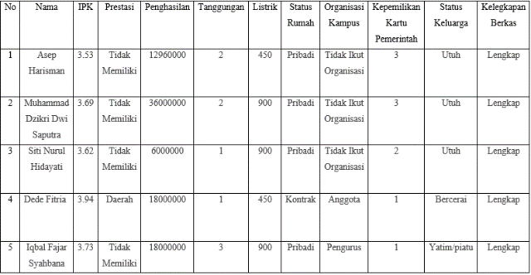

Pada tabel di atas di ketahui bahwa terdapat rincian nilai mahasiswa yang nantinya akan di konversi ke dalam bentuk angka

- Pengkonversian
Tahapan pengkonversian yaitu dimana seluruh nilai yang telah di inputkan ke dalam tabel alternatif di konveriskan dalam bentuk bobot yang sudah di tentukan pada langkah pertama.Kemudian menentukan nilai maksimal/minimal pada masing-masing kriteria. Terlihat pada tabel 7 sebagai berikut :

TABEL VII.
Tahap Pengkonversian

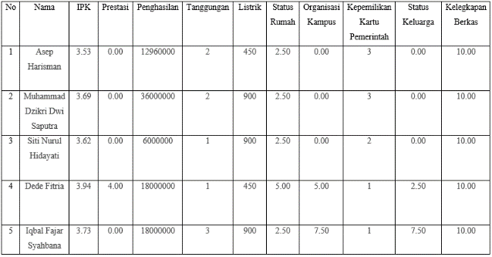

Dari tabel di atas di ketahui bahwa nilai kriteria mahasiswa akan di konversi menjadi menjadi bilangan fuzzy

- Normalisasi
Tahap normalisasi dalah tahap dimana masing-masing nilai konversi di bagi dengan nilai maksimal/minimal yang terdapat pada masing-masing kriteria (3).
Rumus untuk kriteria benefit :${ R }_{ij}=\frac{C_{ijj}}{{Max}_{i}{ C}_{ij}}$
Rumus untuk kriteria cost: ${ R }_{ij}=\frac{{Min}_{i}{ C}_{ij}}{{ C}_{ij}}$ (3)
Perhitungan :

- IPK (Benefit)
${ R }_{1,1}=\frac{3,53}{4}=0,8825$ ${ R }_{1,2}=\frac{3,69}{4}=0,982$
${ R }_{1,3}=\frac{3,62}{4}=0,905$ ${ R }_{1,4}=\frac{3,94}{4}=0,985$
${ R }_{1,5}=\frac{3,73}{4}=0,9325$

- Prestasi (Benefit)
${ R }_{2,1}=\frac{0}{4}=0$ ${ R }_{2,2}=\frac{0}{4}=0$
${ R }_{2,3}=\frac{0}{4}=0$ ${ R }_{2,4}=\frac{4}{4}=1$
$${ R }_{2,5}=\frac{0}{4}=0$$

- Penghailan (Cost)
${ R }_{3,1}=\frac{6000000}{12960000}=0,4629$
${ R }_{3,2}=\frac{6000000}{36000000}=0$,1666
${ R }_{3,3}=\frac{6000000}{6000000}=1$
${ R }_{3,4}=\frac{6000000}{18000000}=0,3333$
${ R }_{3,5}=\frac{6000000}{18000000}0$,333

- Tanggungan (Benefit)
${ R }_{4,1}=\frac{2}{6}=0$,3333 ${ R }_{4,2}=\frac{2}{6}=0$,3333
${ R }_{4,3}=\frac{1}{6}=0$,1667 ${ R }_{4,4}=\frac{1}{6}=0,1667$
${ R }_{4,5}=\frac{3}{6}=0$,5

e. Listrik (Cost)
${ R }_{5,1}=\frac{450}{450}=1$ ${ R }_{5,2}=\frac{450}{900}=0,5$
${ R }_{5,3}=\frac{450}{900}=0$,5 ${ R }_{5,4}=\frac{450}{450}=1$
$${ R }_{5,5}=\frac{450}{900}=0,5$$

- Status Rumah (Benefit)
${ R }_{6,1}=\frac{2,5}{5}=0$,5 ${ R }_{6,2}=\frac{2,5}{5}=0$,5
${ R }_{6,3}=\frac{2,5}{5}=0$,5 ${ R }_{6,4}=\frac{5}{5}=1$
${ R }_{6,5}=\frac{2,5}{5}=0$,5

- Keaktifan Organisasi Kampus (Benefit)
${ R }_{7,1}=\frac{0}{10}=0$ ${ R }_{7,2}=\frac{0}{10}=0$
${ R }_{7,3}=\frac{0}{10}=0$ ${ R }_{7,4}=\frac{5}{10}=0,5$
${ R }_{7,5}=\frac{7,5}{10}=0$,75

- Kepemilikan Kartu Pemerintah (Cost)
${ R }_{8,1}=\frac{1}{3}=0$,3333 ${ R }_{8,2}=\frac{1}{3}=0$,3333
${ R }_{8,3}=\frac{1}{2}=0$,5 ${ R }_{8,4}=\frac{1}{1}=1$
${ R }_{8,5}=\frac{1}{1}=1$

- Status Keluarga (Benefit)
${ R }_{9,1}=\frac{0}{7,5}=0$ ${ R }_{9,2}=\frac{0}{7,5}=0$
${ R }_{9,3}=\frac{0}{7,5}=0$ ${ R }_{9,4}=\frac{2,5}{75}=0,3333$
${ R }_{9,5}=\frac{7,5}{7,5}=1$

- Kelengkapan Berkas (Benefit)
${ R }_{10,1}=\frac{10}{10}=1$ ${ R }_{10,2}=\frac{10}{10}=1$
${ R }_{10,3}=\frac{10}{10}=1$ ${ R }_{10,4}=\frac{10}{10}=1$
${ R }_{10,5}=\frac{10}{10}=1$

Tabel VII
Tahap Normalisasi

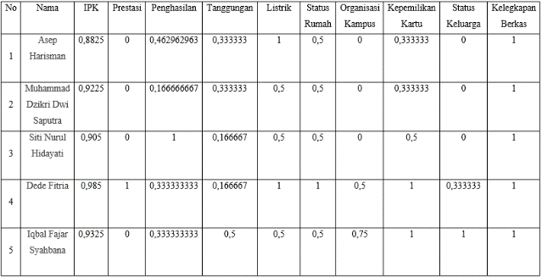

Pada tabel di atas di ketahui bahwa terdapat hasil dari normalisasi,hasil tersebut di dapatkan dari perhitungan manual yang terdapat di atas.

- Bobot Akhir
Pada tahap ini peneliti menentukan bobot akhir pada masing masing kriteria,dimana bobot yang di hasilkan pada tahap ini akan di kalikan dangan nilai yang sudah di normalisasi sebelumnya. Terlihat pada tabel 9 sebagai berikut :
Tabel XI
Bobot Akhir

Bobot yang di butuhkan | Jenis | Bobot
Prestasi Akademik | Benefit | 18%
IPK | Benefit | 17%
Penghasilan orang tua | Cost | 16%
Tanggungan | Benefit | 10%
Organisasi Kampus | Cost | 9%
Status Keluarga | Benefit | 8%
Kartu dari Pemerintah | Cost | 7%
Rekenig Listrik | Benefit | 6%
Kelengkapan Berkas | Benefit | 5%
Kepemilikan Rumah | Benefit | 4%

Berdasarkan tabel di atas untuk bobot kriteria akan di implementasikan kedalam bentuk grafik agar lebih mudah untuk memahaminya. Terlihat pada gambar 1 sebagai berikut :

Gambar 1. Grafik Kriteria

Dari data-data di atas dapat di simpulkan bahwa Prestasi akademik, IPK, dan Penghasilan orang tua memiliki bobot yang tinggi. Oleh karena itu,sangat mempengaruhi nilai akhir

- Perkalian dan hasil nilai akhir
Pada tahap ini sistem mengkalikan hasil normalisasi dengan bobot akhir mengurutkan hasil tertinggi dari perkalian normalisasi dengan bobot. Terlihat pada tabel. 10 sebagai berikut :
Tabelx
Perangkingan

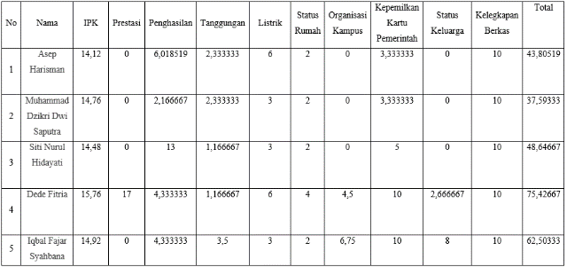

Hasil nilai akhir yang di peroleh: asep harisman = 43,80519, Muhammad dzikri = 37,59333, Siti nurul = 48,64667, dede fitria = 75,42667, dan Iqbal Fajar Syahbana = 62,50333, Nilai terbesar di peroleh Dede fitria dan iqbal fajar dengan demikian mahasiswa tersebut terpilih menjadi penerima beasiswa.

IV. Kesimpulan dan Saran

Kesimpulan
Sistem pendukung keputusan penerimaan beasiswa PPA menggunakan metode SAW dapat di jadikan suatu solusi dalam menyelesaikan permasalahan penerima beasiswa secara lebih terperinci. Kesimpulan yang di dapat dalam penelitian ini adalah sebagai berikut :
- Pengambilan keputusan menjadi terinci.
- Metode SAW mampu menjawab persoalan pemilihan mahasiswa penerima beasiswa yang berisfat multi kriteria.
- Mahasiswa yang memiliki IPK tinggi, prestasi yang tinggi dan berpenghasilan rendah sangat mempengaruhi nilai akhir.
- Hasil keluaran dari metode Simple Additive Weighting (SAW) ini adalah berupa nilai akhir yang akan di urutkan berdasarkan nilai terbesar hingga terkecil sehingga nantinya nilai yang tertinggi bisa menjadi rekomendasi untuk penerima beasiswa Penigkatan prestasi Akademik (PPA).

Saran
Setelah melakukan perancangan dan pengembangan sistem, maka penulis menyampaikan saran antara lain:
      - Mengembangkan sistem ini secara online sehingga para pengambil keputusan bisa melihat hasil dari sistem ini dimanapun anda berada.
      - Mengembangkan sistem dengan metode lainya.

Daftar Pustaka
- Indamayanti, R. (2014). Sistem Pendukung Keputusan Penentuan Penerima Beasiswa BBM (Bantuan Belajar Mahasiswa) dan PPA (Peningkatan Prestasi Akademik) pada Politeknik Negeri Padang Menggunakan Metode SAW, 7(1), 66–79.
- Kementrian Riset dan Pendidikan Tinggi. (2017). Pedoman Beasiswa Peningkatan Prestasi Akademik (PPA).Tersedia: http://belmawa.ristekdikti.go.id/2017/03/20/pedoman-beasiswa-peningkatan-prestasi-akademik-ppa-tahun-2017/
- Kusumadeswi, S., Hartati, S., Harjoko, A., & Wardoyo, R. (2006). Fuzzy Multi-Attribute Decision Making (Fuzzy MADM). Yogyakarta: Graha Ilmu.
- Radhitya, Y., Nur Hakim, F., & Solechan, A. (2015). Rancang Bangun Sistem Pendukung Keputusan Penentuan Penerima Beasiswa Dengan Metode SAW. Jurnal Speed - Sentra Penelitian Engineering Dan Edukasi, 8(3), 7–12
- Surya, C. (2015). Sistem Pendukung Keputusan Rekomendasi Penerima Beasiswa Menggunakan Fuzzy Multi Attribut Decision Making (FMADM) dan Simple Additive Weighting (SAW). Jurnal Rekayasa Elektrika,11(4),149.Tersedia: https://doi.org/10.17529/jre.v11i4.2364/
- Turban, E., Rainner, R. K., & Potter, R. E. (2005). Introduction to information technology.

Biografi
Hafis Al Aziz Lahir di Indramayu 16 Januari 1996. Pendidikan Sarjana Komputer Prodi Informatika di Universitas Teknologi Yogyakarta lulusan 2018. Melakukan riset tentang sistem pendukung keputusan penentuan penerima beasiswa dan mempunyai kemampuan pada bidang desain grafis dan pemrograman visual studio.

Joko Sutopo lahir di Sukoharjo, 3 Oktober 1975 Pendidikan Sarjana Teknik Elektro Universitas Gadjah Mada 1998 dan Magister Teknik Elektro Universitas Gadjah Mada tahun 2001. Sekarang Dosen di Universitas Teknologi Yogyakarta dengan fokus penelitian bidang interaksi computer dan manusia, data mining, system Cerdas serta grafika computer.

